

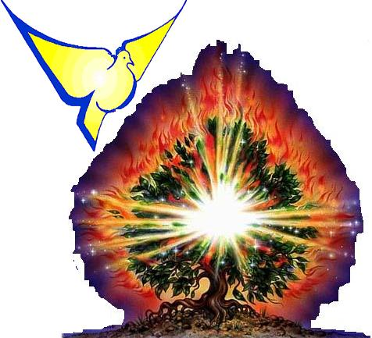
ROVETO ARDENTE

GIORNATA DI EFFUSIONE

«Io pregherò il Padre ed Egli vi darà un altro Consolatore»
(Gv. 14,16)

Chiesa di S. Cecilia Pisa - sabato 17 dicembre 2005 ore 21,00 -

ROVETO ARDENTE
Adorazione Eucaristica guidata da Giovanna Lucca membro del CNS

Chiesa di S. Cecilia Pisa - Domenica 18 dicembre

GIORNATA DI EFFUSIONE
Programma
Ore 8,30 Accoglienza
Ore 9,00 Preghiera di lode
Ore 10,00 Relazione: «Io pregherò il Padre ed Egli vi darà un altro Consolatore»
interviene Giovanna Lucca membro del CNS
Esposizione Eucaristica
- PREGHIERA DI EFFUSIONE -
Pausa pranzo^{(*)}

Ore 15,00 Preghiera di lode
Affidamento a Maria guida padre Antonio Annecchino
ore 16,30 Concelebrazione Eucaristica

note:
^{(*)}E’ possibile pranzare presso il Convento di S. Francesco
Pranzo completo di bevande € 10,00
Per prenotazioni Tel. Fax 050/970942 – 328/6774514

